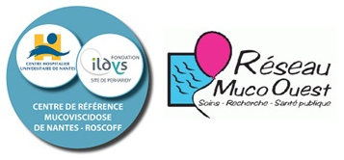
43ème rencontre des infirmières coordinatrices
du Réseau Muco Ouest, à Rennes,
le 25 janvier 2018

A l’hôtel Mercure CENTRE COLOMBIER
1, rue Charles Maignan
35 000 Rennes

Tél : 02 99 29 73 73

Animée par Marythé Kerbrat

Ordre du jour

9h Accueil

9h30 12h

Groupes de travail :
Poursuite des groupes de travail
Diabète
Hygiène

12h 13h
Echanges divers et retours d’expériences
Technique du pop / CCI

14h 16h30
Entretien motivationnel : retour d’expérience Isabelle Berhault Rennes

Freestyle : compte rendu du Webex et suite

Comment parler de la mucoviscidose à son enfant quand on a la mucoviscidose ?

Nb : Apporter vos clefs usb

